VẬT LÝ 8 BÀI 5: SỰ CÂN BẰNG LỰC-QUÁN TÍNH
Bài C1 (trang 17 SGK Vật Lý 8): Hãy kể tên và biểu diễn các lực tác dụng lên quyển sách, quả cầu và quả bóng trên hình vẽ có trọng lượng lần lượt là 3N; 0,5N; 5N bằng các vectơ lực. Nhận xét về điểm đặt, cường độ, phương, chiều của hai lực cân bằng.
Lời giải:
- Các lực tác dụng lên cuốn sách:
+ Trọng lực P hướng thẳng đứng xuống dưới.
+ Lực nâng Q của mặt bàn (gọi là phản lực) hướng thẳng đứng lên trên.
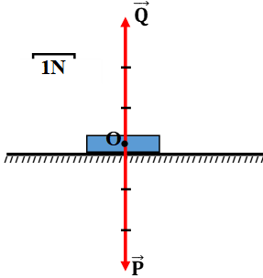
- Các lực tác dụng lên quả cầu:
+ Trọng lực P hướng thẳng đứng xuống dưới.
+ Lực căng T của dây treo hướng thẳng đứng lên trên.
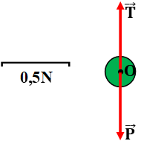
- Các lực tác dụng lên quả bóng:
+ Trọng lực P hướng thẳng đứng xuống dưới.
+ Lực nâng Q của mặt sân (gọi là phản lực) hướng thẳng đứng lên trên.
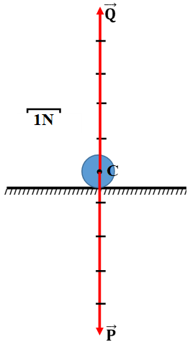
Như vậy, các cặp lực tác dụng lên mỗi vật có cùng điểm đặt (tại tâm của vật), cùng phương thẳng đứng, có độ lớn bằng nhau và ngược chiều nhau.
Bài C2 (trang 18 SGK Vật Lý 8): Quan sát thí nghiệm hình dưới đây và cho biết tại sao quả cân A đứng yên?
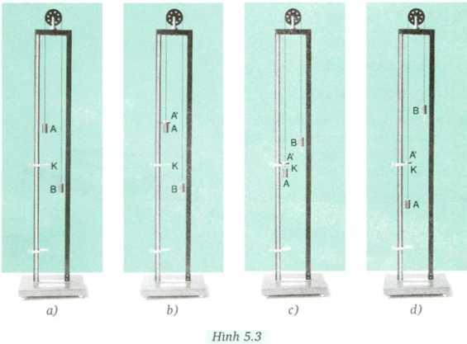
Lời giải:
Quả cân A đã chịu tác dụng của hai lực cân bằng nhau (trọng lực P và lực căng dây T) nên nó đứng yên.
Bài C3 (trang 18 SGK Vật Lý 8): Đặt thêm một vật nặng A' lên quả cân A (H.5.3b). Tại sao quả cân A cùng với A' sẽ chuyển động nhanh dần?
Lời giải:
- Khi chưa đặt A' lên trên A thì trọng lượng P_{A} bằng lực căng dây T làm cho quả cân A đứng yên.
- Đặt thêm một vật nặng A' lên quả cân A thì trọng lực P_{A} + P_{A'} lớn hơn so với lực căng dây T do đó vật A và A' chuyển động nhanh dần xuống phía dưới.
Bài C4 (trang 18 SGK Vật Lý 8): Khi quả cân A chuyển động qua lỗ K thì vật nặng A' bị giữ lại (H.5.3c,d). Lúc này quả cân A còn chịu tác dụng của những lực nào?
Lời giải:
Quả cân A chịu tác dụng của hai lực là trọng lực P và lực căng dây T (hai lực này cân bằng nhau).
Bài C5 (trang 19 SGK Vật Lý 8): Hãy đo quãng đường đi được của quả cân A sau mỗi khoảng thời gian là 2 giây, ghi vào bảng bên dưới tính vận tốc A.
Thời gian t(s) | Quãng đường đi được s(cm) | Vận tốc v(cm/s)
Trong hai giây đầu: t₁ = 2 | s₁ =..... | v₁ =...
Trong hai giây tiếp theo: t₂ = 2 | s₂ =.... | v₂ =...
Trong hai giây cuối: t₃ = 2 | s₃ =..... | v₃ =...
Lời giải:
Các em đo kết quả và ghi vào bảng.
Vận tốc v được tính bằng công thức: 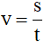
Bài C6 (trang 19 SGK Vật Lý 8): Búp bê đang đứng yên trên xe. Bất chợt đẩy xe chuyển động về phía trước (H.5.4). Hỏi búp bê sẽ ngã về phía nào? Tại sao?
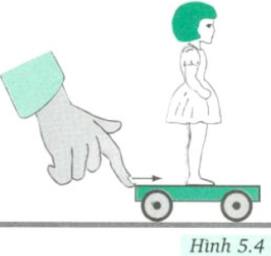
Lời giải:
Búp bê sẽ ngã về phía sau. Bởi vì khi xe đứng yên, búp bê đứng yên cùng với xe.
Khi bất ngờ đẩy xe tới phía trước, phần chân của búp bê chuyển động tới phía trước cùng với xe nhưng phần thân của búp bê do có quán tính, nó lại muốn duy trì trạng thái đứng yên ban đầu, kết quả là búp bê bị ngã ra phía sau.
Bài C7 (trang 19 SGK Vật Lý 8): Đẩy cho xe và búp bê cùng chuyển động rồi bất chợt dừng xe lại. Hỏi búp bê sẽ ngã về phía nào? Tại sao?
Lời giải:
Búp bê sẽ ngã về phía trước. Bởi vì khi xe chuyển động, búp bê cũng chuyển động cùng với xe. Khi xe dừng lại đột ngột, phần chân của búp bê dừng lại cùng với. xe nhưng phần thân của búp bê do có quán tính, nó lại muốn duy trì trạng thái chuyển động ban đầu, kết quả là búp bê bị ngã ra phía trước.
Bài C8 (trang 20 SGK Vật Lý 8): Hãy dùng khái niệm quán tính để giải thích các hiện tượng sau đây:
a) Khi ô tô đột ngột rẽ phải, hành khách trên xe bi nghiêng về phía trái.
b) Khi nhảy từ bậc cao xuống, chân ta bị gập lại.
c) Bút tắc mực, ta vẩy mạnh, bút lại có thể viết tiếp được.
d) Vì sao khi cán búa lỏng có thể làm chặt lại bằng cách gõ mạnh đuôi cán xuống đất?
e) Đặt một cốc nước lên tờ giấy mỏng. Giật nhanh tờ giấy ra khỏi đáy cốc thì cốc vẫn đứng yên. Tại sao?
Lời giải:
a) Hành khách bị nghiêng về phía trái vì khi ô tô đột ngột rẽ phải, do có quán tính, họ không thể đổi hướng chuyển động ngay mà tiếp tục chuyển động như cũ.
b) Khi nhảy từ bậc cao xuống, chân chạm đất sẽ dừng lại ngay, nhưng người còn tiếp tục chuyển động theo quán tính nên chân bị gập lại.
c) Bút tắc mực, khi ta vẩy mạnh thì do có quán tính mà mực chuyển động xuống đầu ngòi bút nên bút lại có mực.
d) Khi gõ mạnh đuôi cán búa xuống đất thì cán búa và đầu búa đều chuyển động đi xuống. Cán búa chạm đất dừng lại đột ngột trong khi đầu búa tiếp tục chuyển động đi xuống do quán tính nên đầu búa làm cho búa chắc hơn.
e) Cốc vẫn đứng yên vì do quán tính mà nó chưa thể thay đổi vận tốc được ngay.

